Dossier du Projet

GROUPE :
Mehdi SABER
Tanina BOUZIDI
Florian PASQUIER

Ce fichier reprend la description des documents demandés pour le projet. Vous devez le compléter et le mettre à disposition sur git.

Tous les diagrammes devront être fournis avec un texte de présentation et des explications.

1:Documents pour CPOO
Chaque diagramme utilisé à des fins de documentation doit être focalisé sur un objectif de communication. Il ne doit par exemple pas forcément montrer toutes les méthodes et dépendances, mais juste ce qui est nécessaire pour montrer ce que le diagramme veut montrer. Chaque diagramme doit être commenté.

Architecture (5/60 points)
Un texte présentant vos choix principaux d’architecture, ainsi que des diagrammes de classe commentés permettant de la visualiser. Des diagrammes de paquetage peuvent être utilisés pour présenter les éléments d’architecture de haut niveau (par exemple l’architecture MVC).

Diagramme de classe:
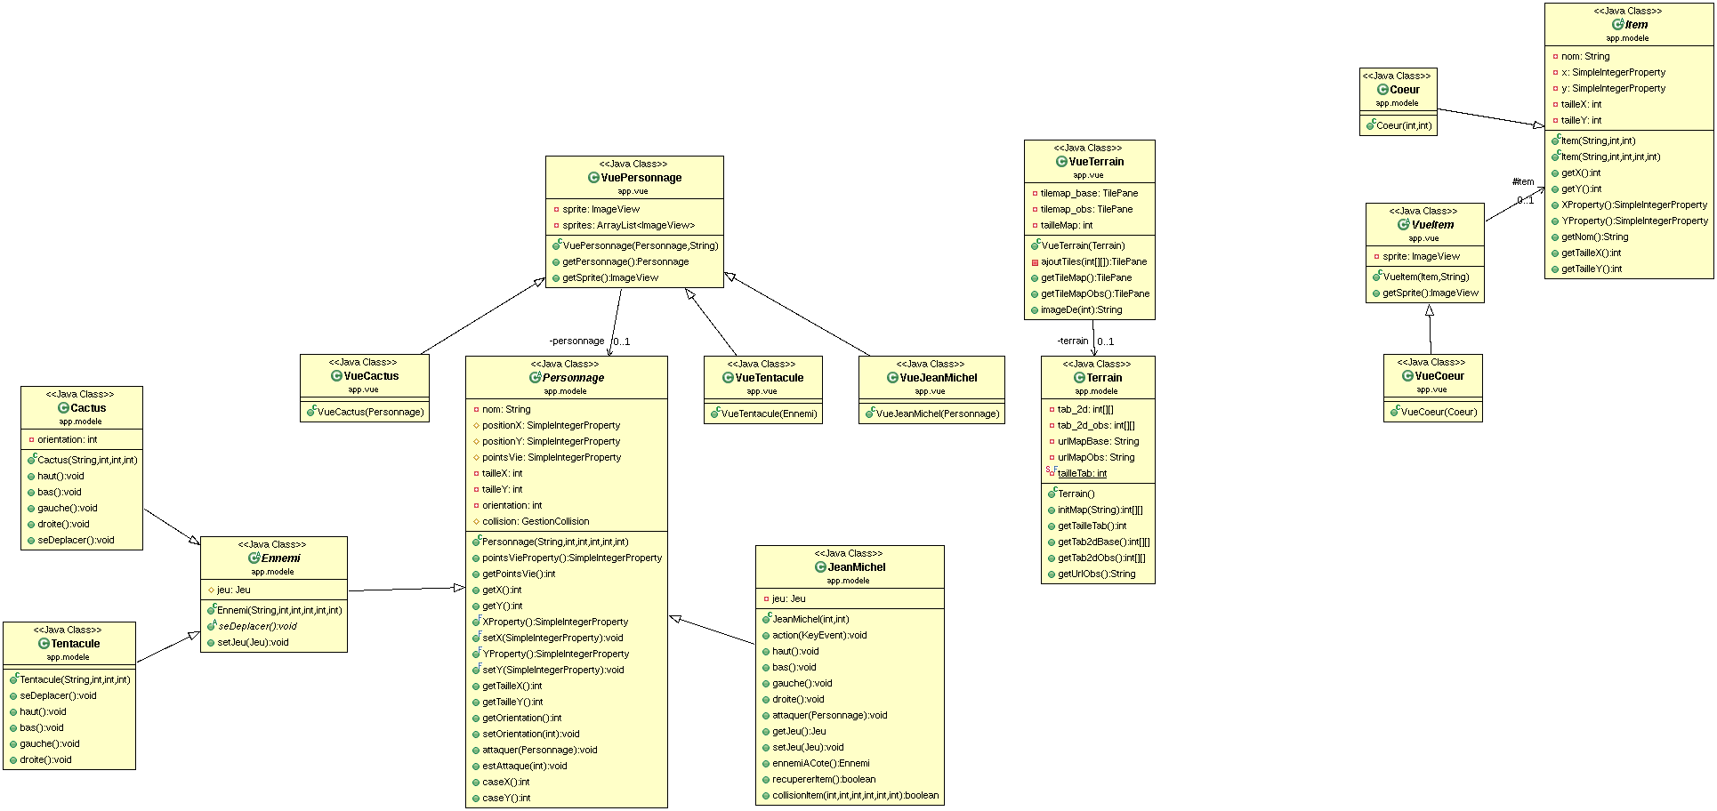

Détails : diagrammes de classe (5/60points)
Vous choisirez des parties du modèle que vous considérez particulièrement intéressantes du point de vue de la programmation à objets (héritage, composition, polymorphisme…) ou de la programmation événementielle (gestion des événements, écouteurs, bindings...).
Vous expliquerez vos choix et les illustrerez par des diagrammes de classe.

Diagramme du lien Vue-Objet:

Diagramme détaillant la superclasse Personnage: (page suivante)
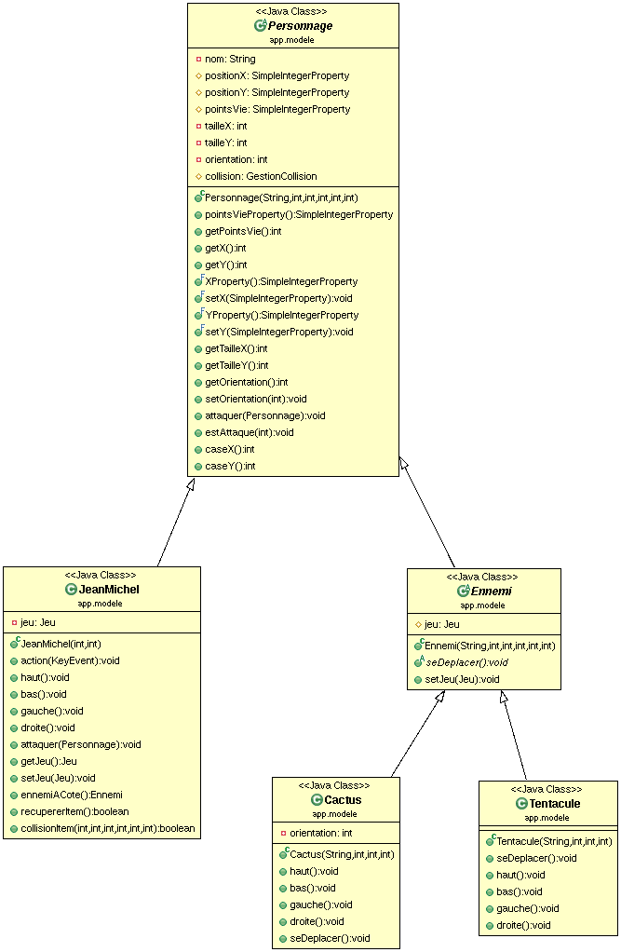

Diagrammes de séquence (5/60 points)
Vous choisirez des méthodes intéressantes du point de vue de la répartition des responsabilités entre les différentes entités du programme. Vous utiliserez des diagrammes de séquence pour expliquer l’exécution de ces méthodes.
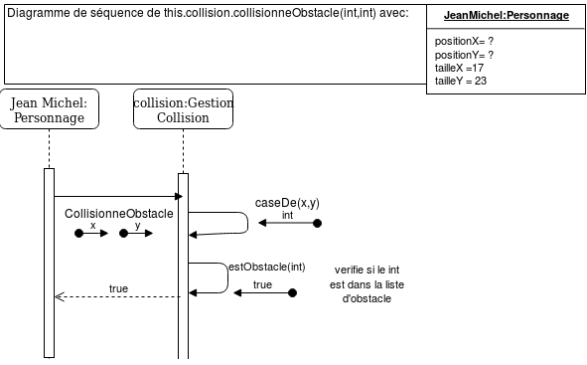
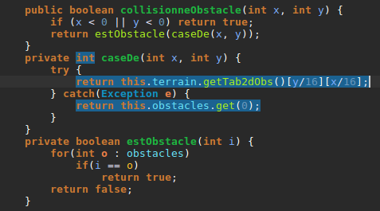
Le if sert à s’occuper des valeurs interdites sinon caseDe est appelé.Cette fonction retourne la valeur correspondante du tableau du terrain.Puis estObstacle parcourt la liste d’obstacle avec cette valeur pour savoir si elle est présente ou non dans la liste.

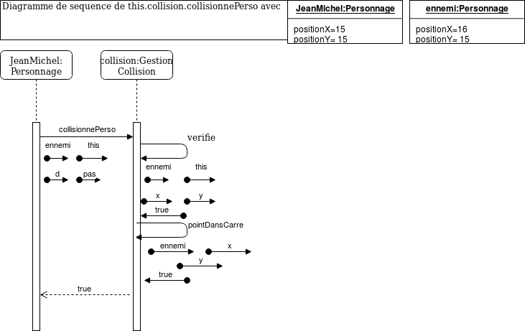
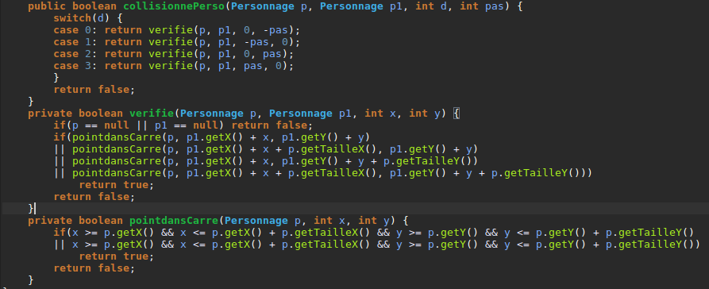
Collisionneperso appel vérifie avec des paramètres différent selon la direction du personnage. On vérifie d’abord les valeurs interdites puis pointdansCarre est appelé pour chaque sommet de l’image. Elle vérifie si les positions des sommets des images ne s’entremêle pas.

2 :Documents pour IHM

Maquettes (5 points/30)
Vous devez, avant de programmer les interfaces, les concevoir au moyen d’un outil (mockup, ou scenebuilder). Les maquettes doivent être expliquées et commentées.

3:Documents pour gestion de projet

Cas d’utilisation (3 points/20)
Vous devez choisir quelques cas d’utilisation intéressants, et les représenter sous forme de diagrammes UML.

Cahier d’initialisation (2 points/20)
Description de votre jeu
  - la quête principale: Le héros, Jean-Michel, doit battre le méchant capitaliste afin de sauver la faune et la flore de sa planète, parce qu’on en a qu’une, quand même.
  - les mécanismes: ZQSD pour se déplacer, E pour interagir, autres interactions à définir sur la partie droite du clavier
  - Quelques items (armes, objets …) qui peuvent être découverts et comment ils influent sur le comportement de Jean-Michel: poings comme arme de base, et 1 arme dans chaque zone qui permet de mieux progresser (p.e arme moins efficace)
  - Quelques ennemis avec leur mode de déplacement et d’attaque: tentacule ou sushi comme arme de base
  - Plusieurs zones différentes, comportant chacune 1 miniboss, qui, une fois battu, donne un objet important.

Cahier de spécifications fonctionnelles (8 points/20)
cette partie devra être mise à jour tout au long du projet pour décrire les spécifications fonctionnelles.

##Map:
Generee a partir d'un fichier.

##Collision:

#Avec objets:
Chaque personnage a en attribut la classe GestionCollision. Si l'id devant le personnage sur la map appartient a la liste d'obstacle alors il ne peut avancer.

#Entre personnages:
Meme principe a la difference que l'on verifie a chaque fois la position des deux personnages.

##Se deplacer:

#Jean-Michel:
Verification pour chaque direction que l'utilisateur veut prendre si il y a collision, sinon on se deplace.

#Cactus:
Des qu'il rencontre un obstacle, il se reoriente.

#Tentacule:
Il utilise le BFS pour se deplacer.

##Attaquer:

#Jean-Michel:

#Ennemis:

##Recuperer des objets:
Des que Jean-Michel passe sur un objet, il recupere l'objet.

